Настройка Капчи

Стандартная капча Yii достаточно хороша, чтобы защитить вас от спама, но есть ситуации, когда вы можете захотеть настроить ее, такие как:

* Вы сталкиваетесь со спам-ботом, который может читать текст изображения, и вам нужно добавить больше безопасности
* Вы хотите, чтобы сделать его более интересным или легче ввести текст капчи

В нашем примере мы изменим капчу Yii, чтобы она потребовала от пользователя решить действительно простую арифметическую головоломку вместо того, чтобы просто повторять текст на изображении.

Подготовка

В качестве отправной точки для этого примера мы возьмем результат добавления и настройки рецепта CaptchaWidget. В качестве альтернативы, Вы можете принять любую форму, которая использует Captcha, так как мы не сильно много изменяем существующий код .

Как это сделать...

Нам нужно настроить captchaAction, который генерирует код и отображает его изображение.

Код должен быть случайным числом и представление должно быть арифметическим выражением, которое дает тот же результат:

1. Создайте @app/components/MathCaptchaAction.php следующим образом:

<?php

namespace app\components;  
use \Yii;

use yii\captcha\CaptchaAction;  
class MathCaptchaAction extends CaptchaAction  
{

protected function renderImage($code)

{

return parent::renderImage($this->getText($code));

}

protected function generateVerifyCode()

{

return mt_rand((int)$this->minLength,

(int)$this->maxLength);

}

protected function getText($code)

{

$code = (int) $code;

$rand = mt_rand(1, $code-1);

$op = mt_rand(0, 1);  
if ($op) {

return $code - $rand . " + " . $rand;

}

else {

return $code + $rand . " - " . " " . $rand;

}

}

}

1. Теперь, в методе действий нашего контроллера, нам нужно заменить captchaAction нашим собственным действием Captcha, следующим образом:

public function actions()

{

return [

'captcha' => [

'class' => 'app\components\MathCaptchaAction',

'minLength' => 1,

'maxLength' => 10,

],

];

}

1. Теперь, запустите форму и попробуйте новую капчу. Он покажет арифметические выражения с числами от 1 до 10 и потребует ввода ответа, как показано на следующем снимке экрана:

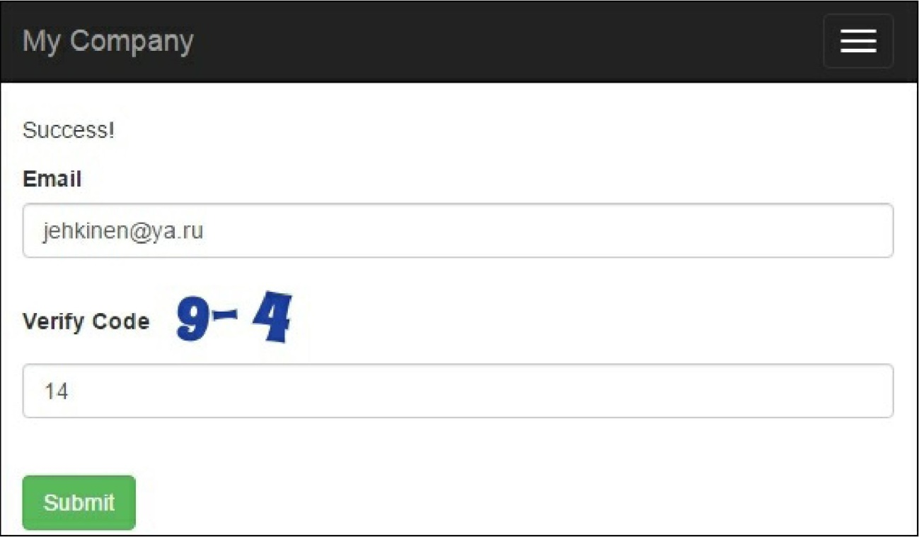

Мы переопределяем два метода CaptchaAction. В generateVerifyCode(), мы генерируем случайное число, а не текст. Затем, поскольку нам нужно отобразить выражение, а не просто показать текст, мы переопределяем renderImage. Само выражение создается в то gettext () метод.

Свойства $minLength и $maxLenght уже определены в CaptchaAction, поэтому нам не нужно добавлять их в наш класс Math CaptchaAction.

Смотрите так же

Для получения дополнительной информации обратитесь к следующему:

* [http://www.yiiframework.eom/doc-2.0/yii-captcha-captcha.html](http://www.yiiframework.com/doc-2.0/yii-captcha-captcha.html)
* <http://www.yiiframework.com/doc-2.0/vii-captcha-captchaartion.html>
* Рецепт Использование базового контроллера Глава 2, Маршрутизация, контроллеры и представления.